Міністерство освіти і науки України
Тернопільський національний технічний університет імені Івана Пулюя

ЗВІТ
за результатами проведеного опитування здобувачів
першого (бакалаврського) рівня вищої освіти,
що навчаються за освітньо-професійною програмою
«Енергетичний менеджмент та енергоефективність»

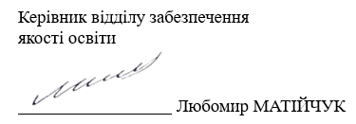

ТЕРНОПІЛЬ
2025

Звіт сформовано за результатами проведеного опитування здобувачів вищої освіти відповідно до «Положення про опитування учасників освітнього процесу в Тернопільському національному технічному університеті імені Івана Пулюя», «Положення про порядок розроблення, затвердження, моніторингу та припинення освітніх програм Тернопільського національного технічного університету імені Івана Пулюя» та за наказом ректора від 07.10.2025 №4/7 -864 «Про опитування здобувачів».
Терміни проведення: 27.10.2025 – 10.11.2025.
Дане опитування є формою участі здобувачів вищої освіти в системі внутрішнього забезпечення якості вищої освіти та реалізації принципу студентоцентричного навчання.
Мета опитування – вивчення рівня задоволеності здобувачів першого (бакалаврського) рівня вищої освіти якістю освітньо-професійної програми «Енергетичний менеджмент та енергоефективність» та освітнього процесу загалом.
Опитування проводилося шляхом online-анкетування за допомогою сервісу Google Forms анонімно та на добровільних засадах.

В опитуванні взяли участь 23 здобувачі вищої освіти, що склало 92% від контингенту здобувачів 2-3 курсів даної освітньої програми.
Результати опитування представлені нижче.
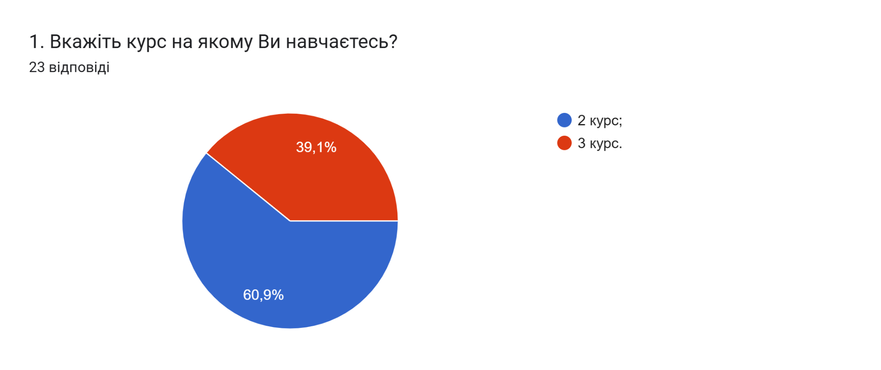
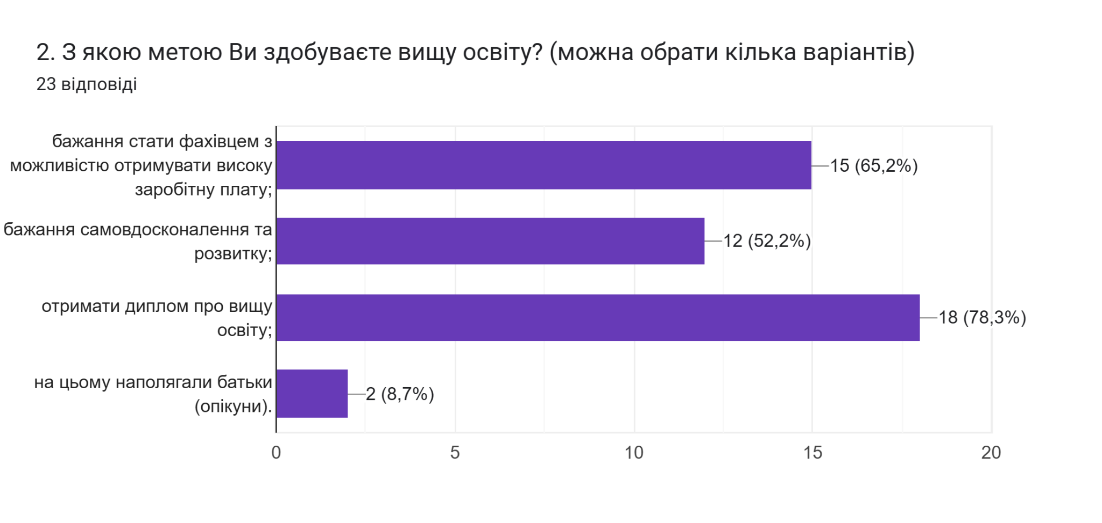
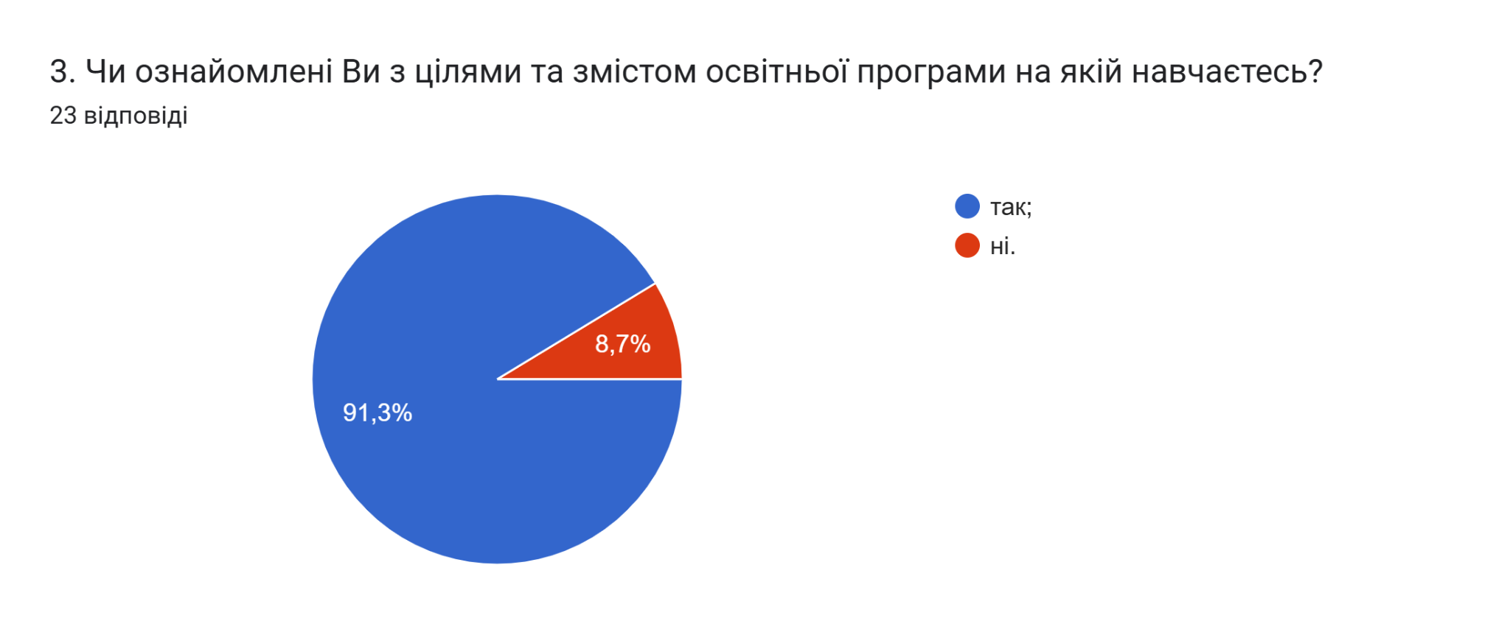
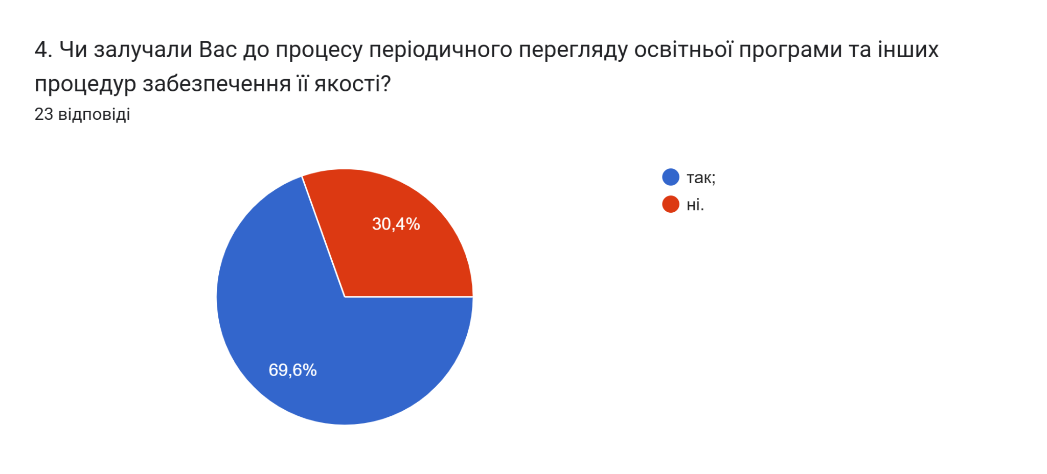
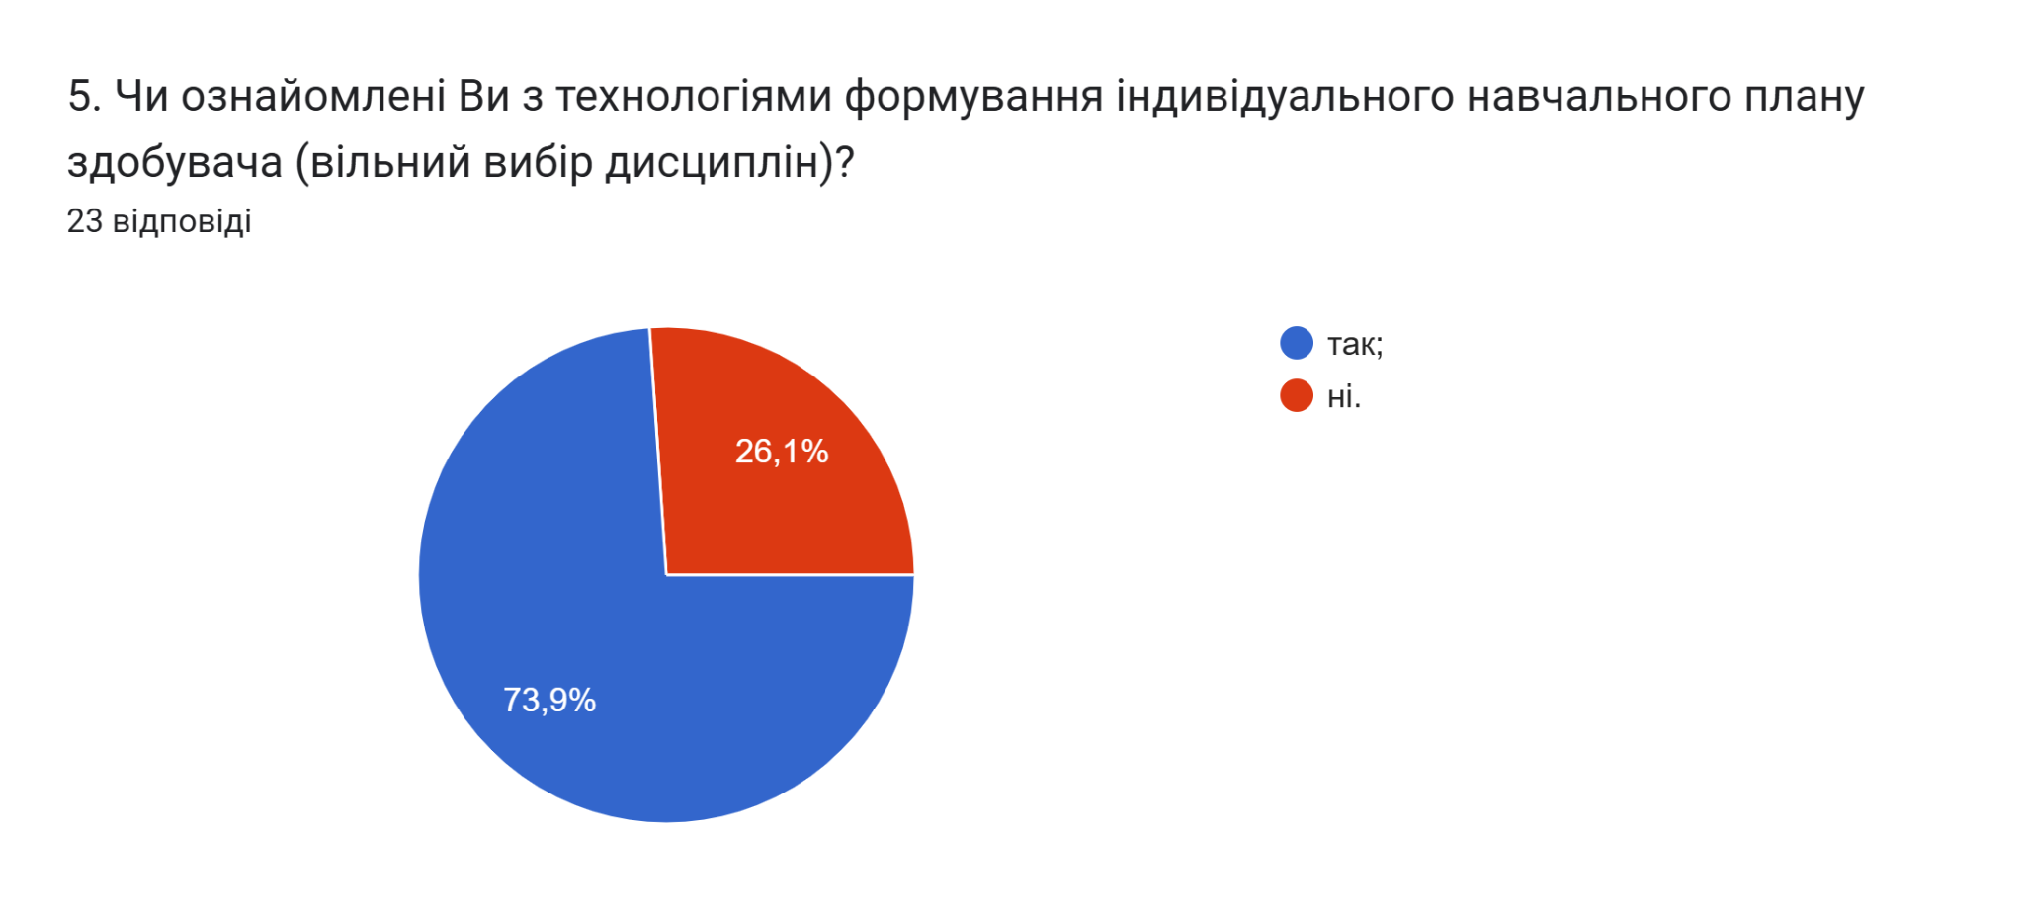
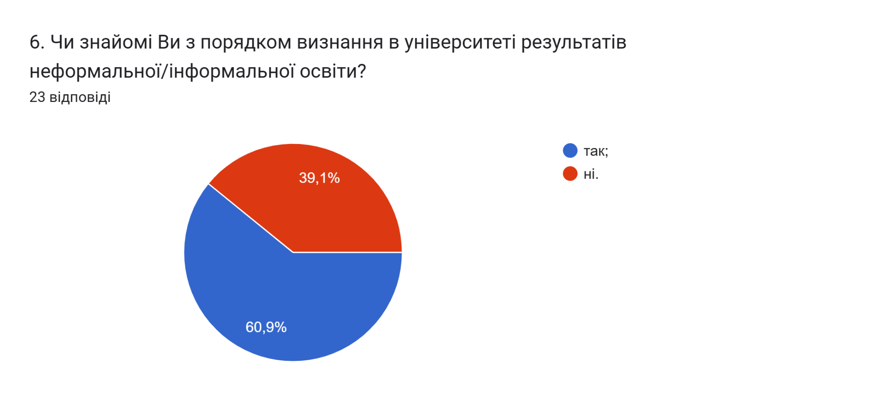
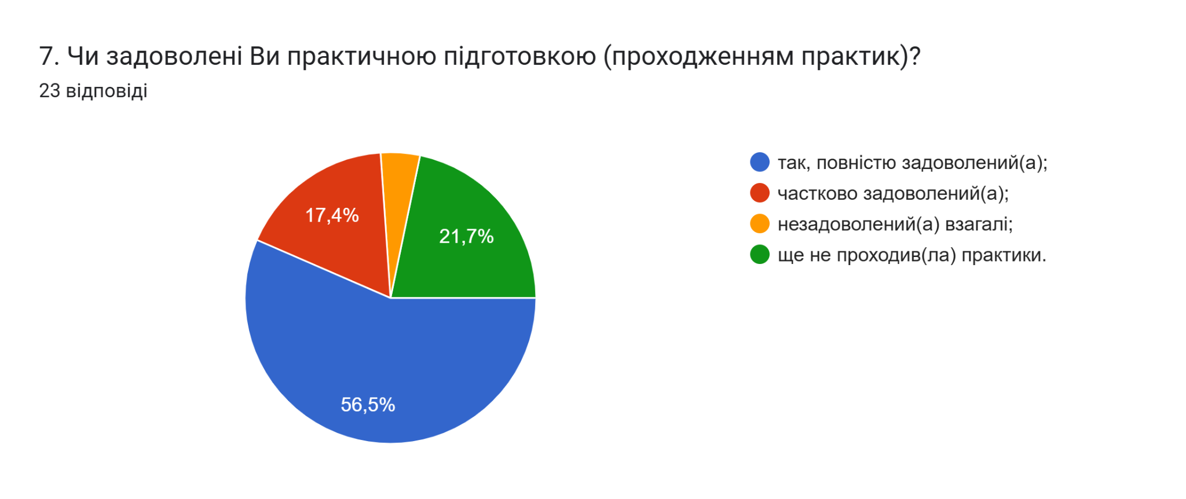
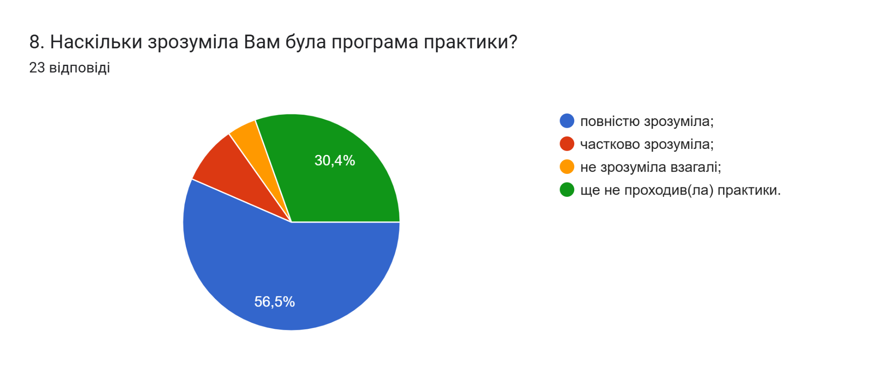
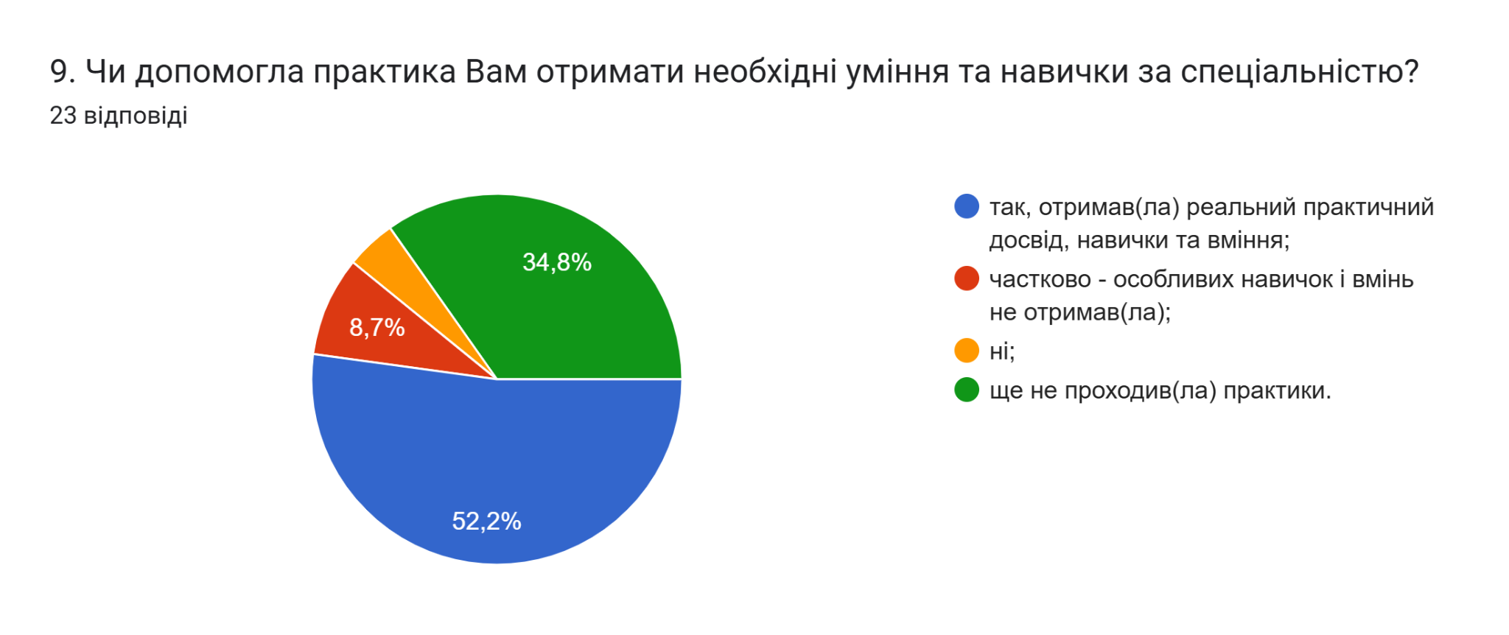
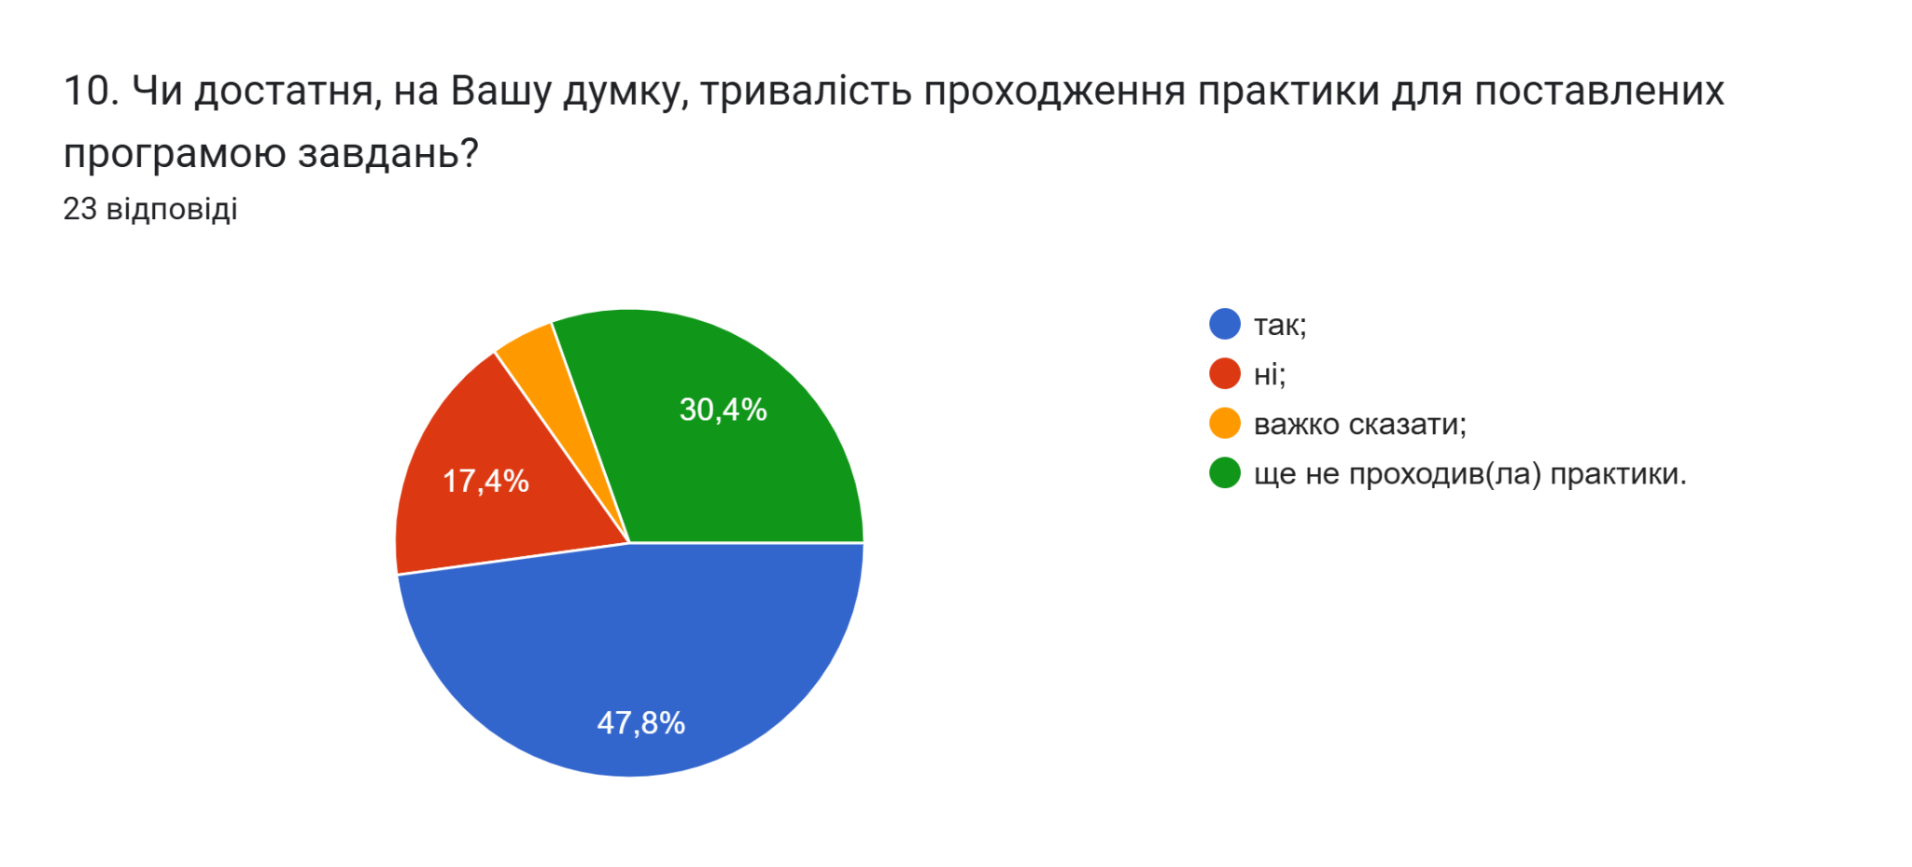
11. Чи задоволені Ви залученням до навчального процесу професіоналів-практиків, експертів галузі, представників роботодавців?

82,6% респондентів зазначили, що «дуже задоволений», «Так. До нас приходять на пари запрошені лектори з організацій», «Так. Ми ще ходимо на екскурсії», «Повністю задоволений», «Так, запрошені гості часто розкривають цікаві теми в презентаціях». Інші відповіли наступне: «Ні», «Ще не було залучено», «не бачив їх ще», «Незнаю».

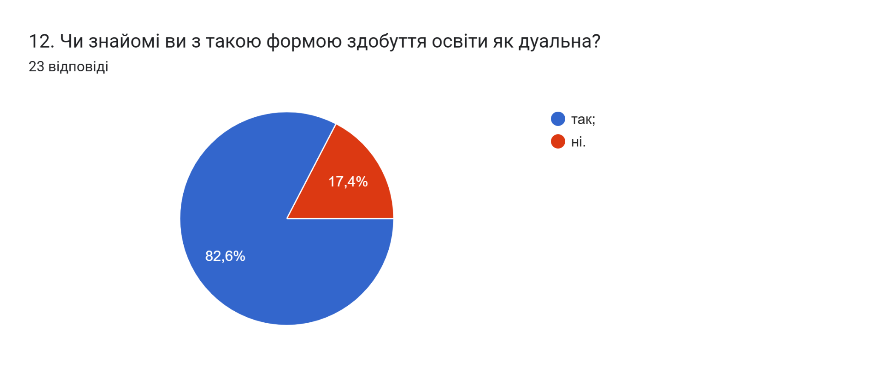
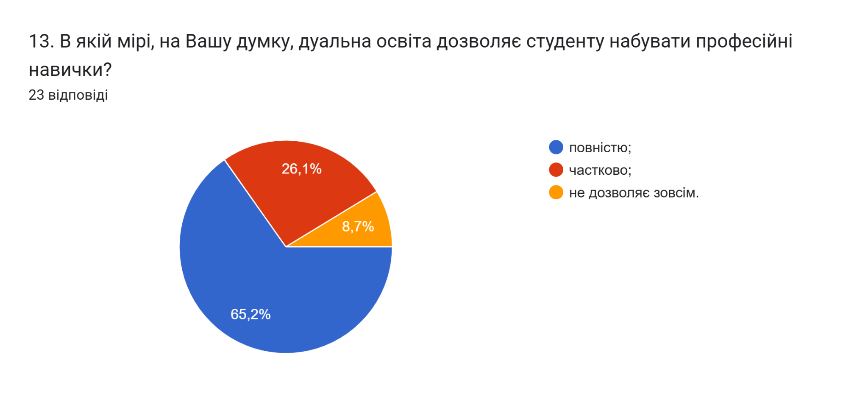
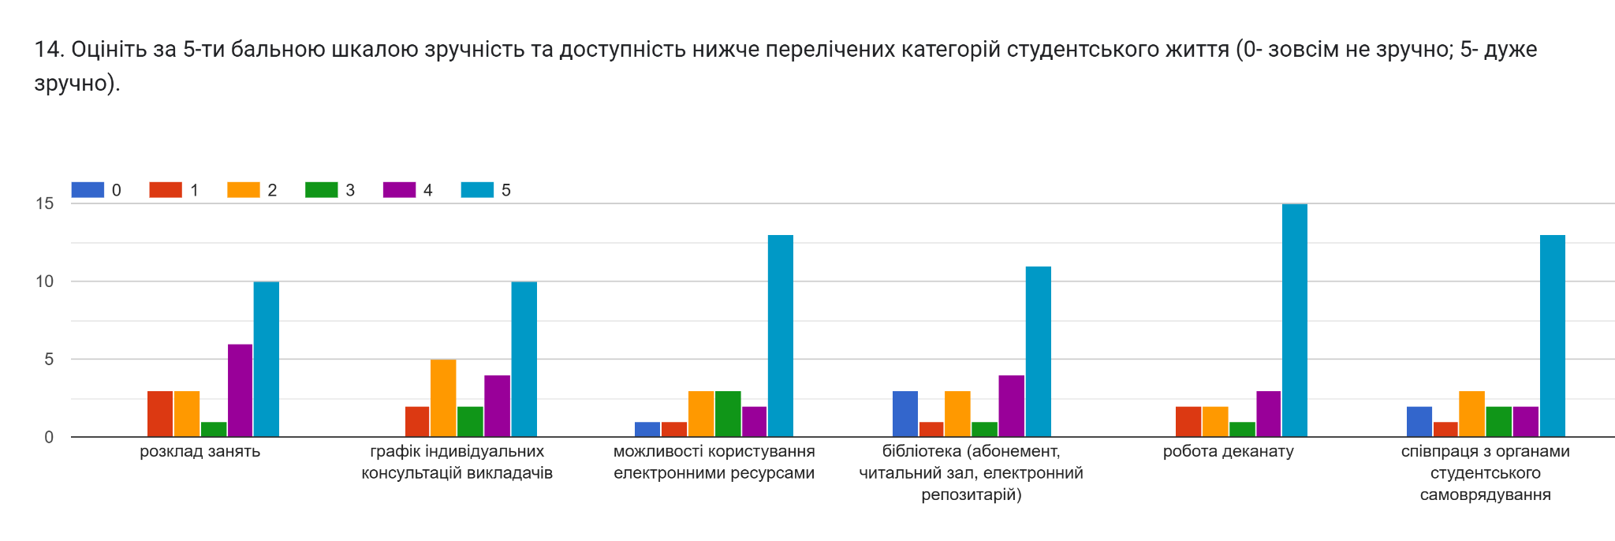
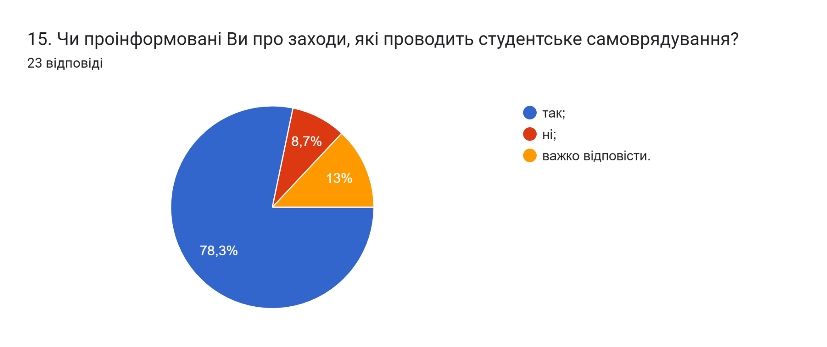
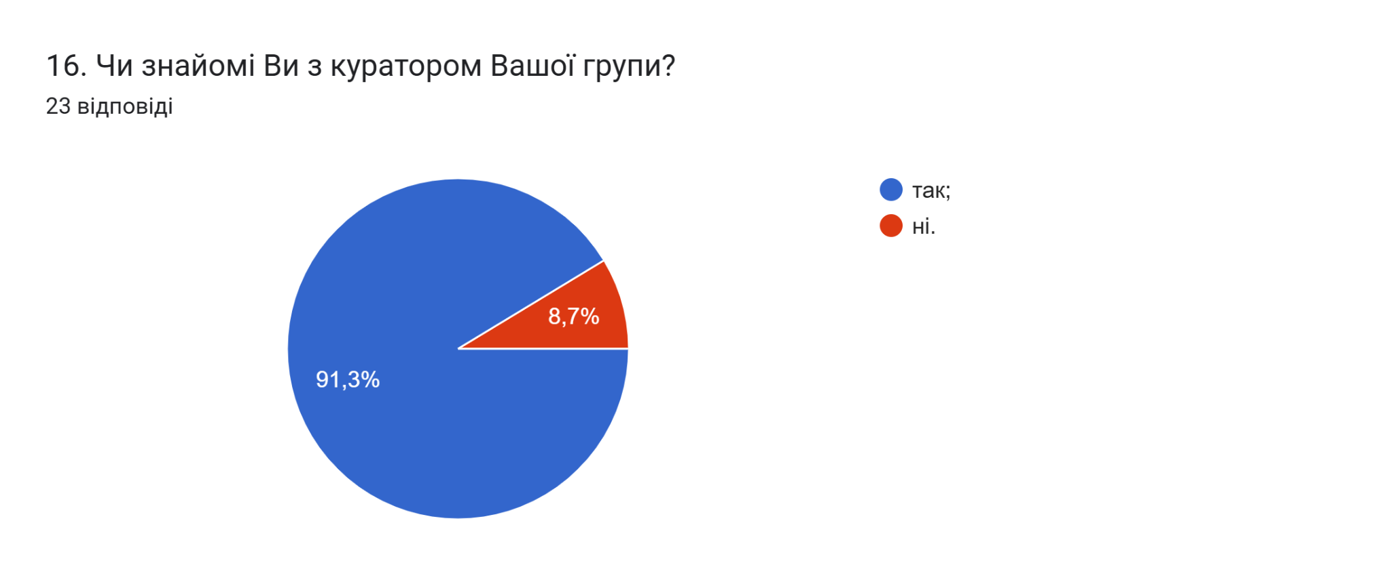
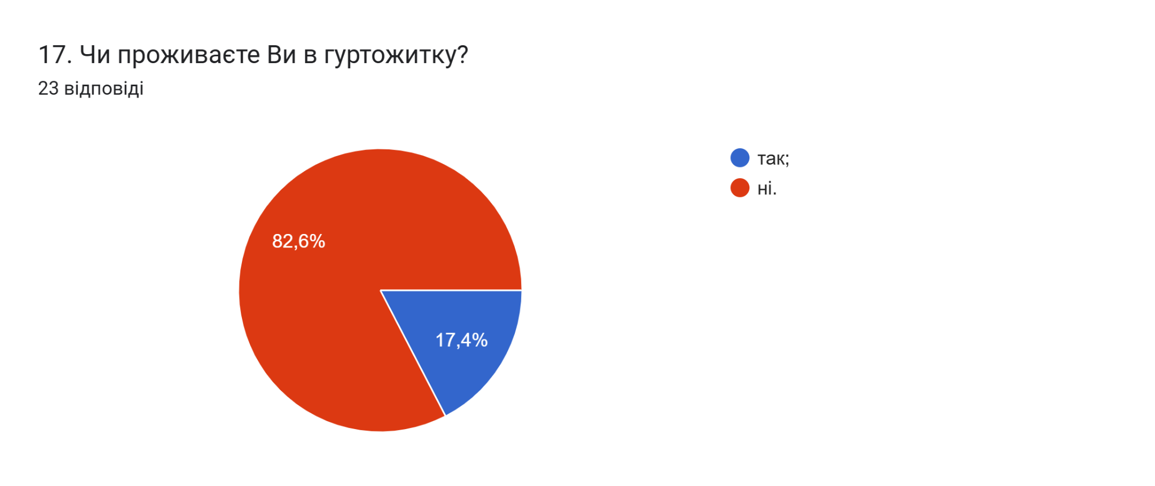
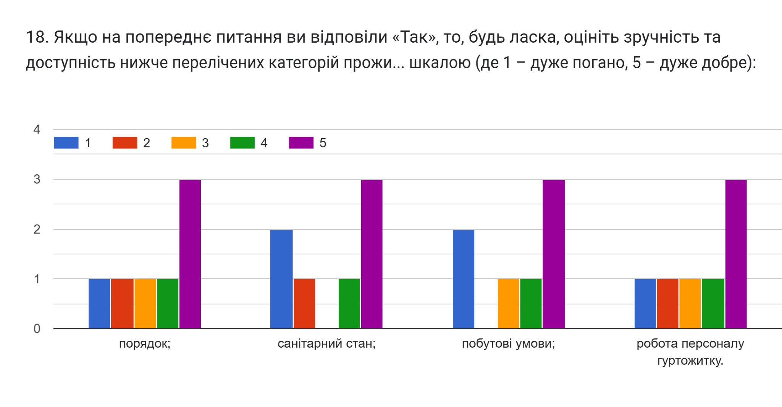
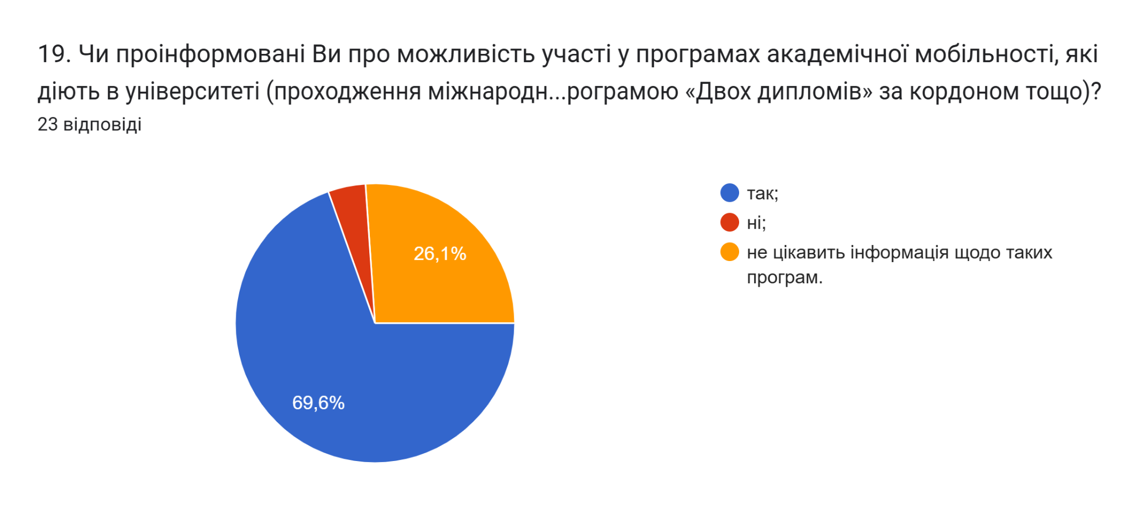
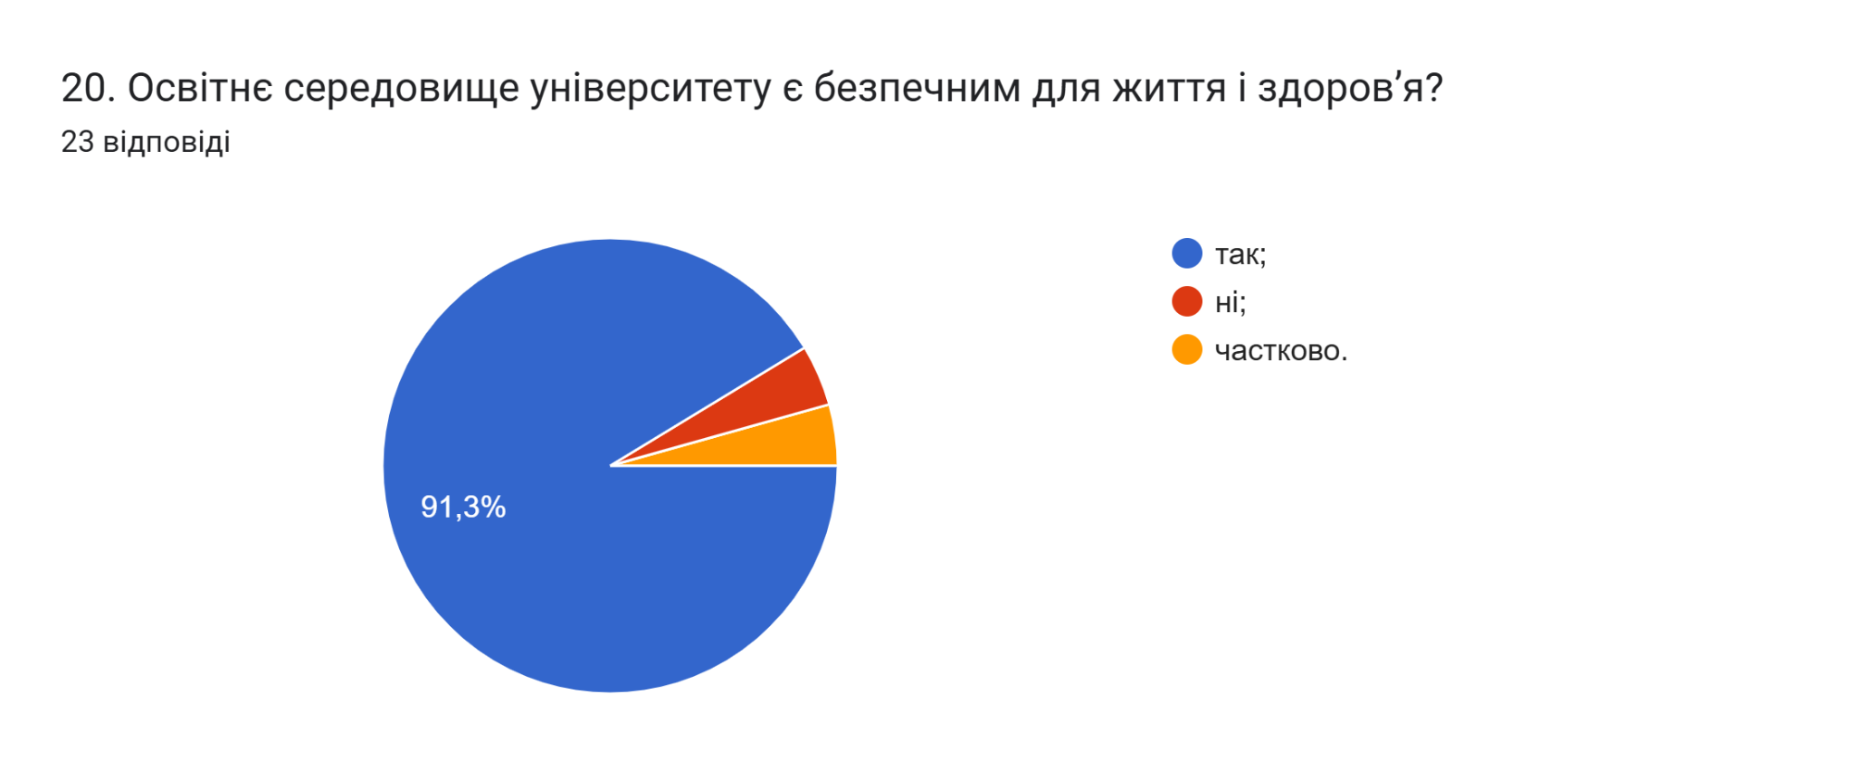
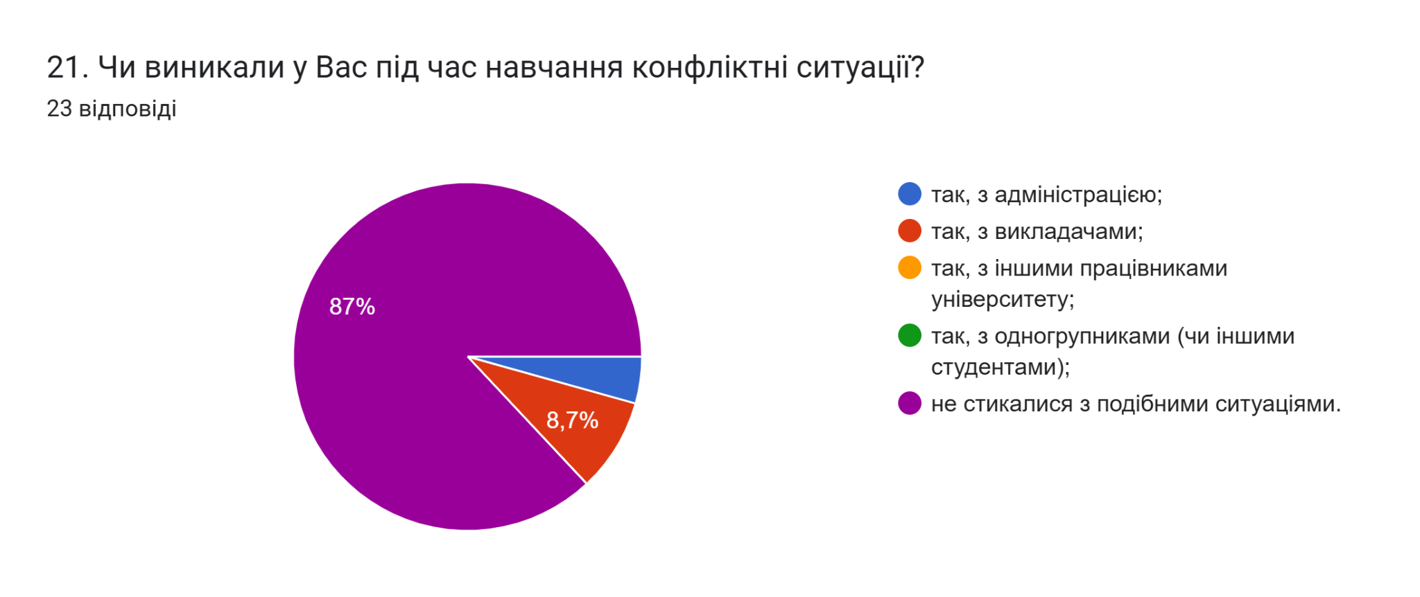
22. Якщо на попереднє запитання Ви дали відповідь «так», зазначте причину виникнення конфліктної ситуації та чи вдалося її вирішити?
- Не було
- надто велике навантаження домашнім, яке не було нормально подане студентам , просто прочитана лекція і сказано ви маєте все це знати,бо всі люди на вулиці яку би не запитати вам дадуть відповідь на те чи інше питання , це не нормально
- Ні
- Не виникали подібні ситуації.
- Не було такої ситуації

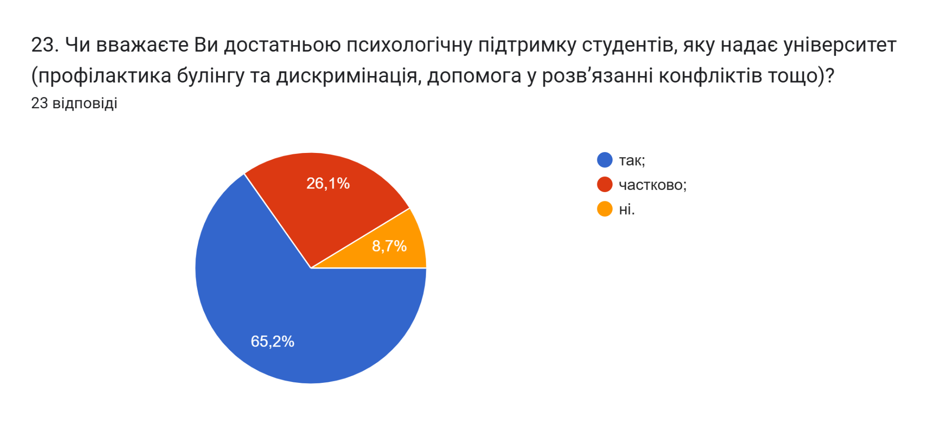
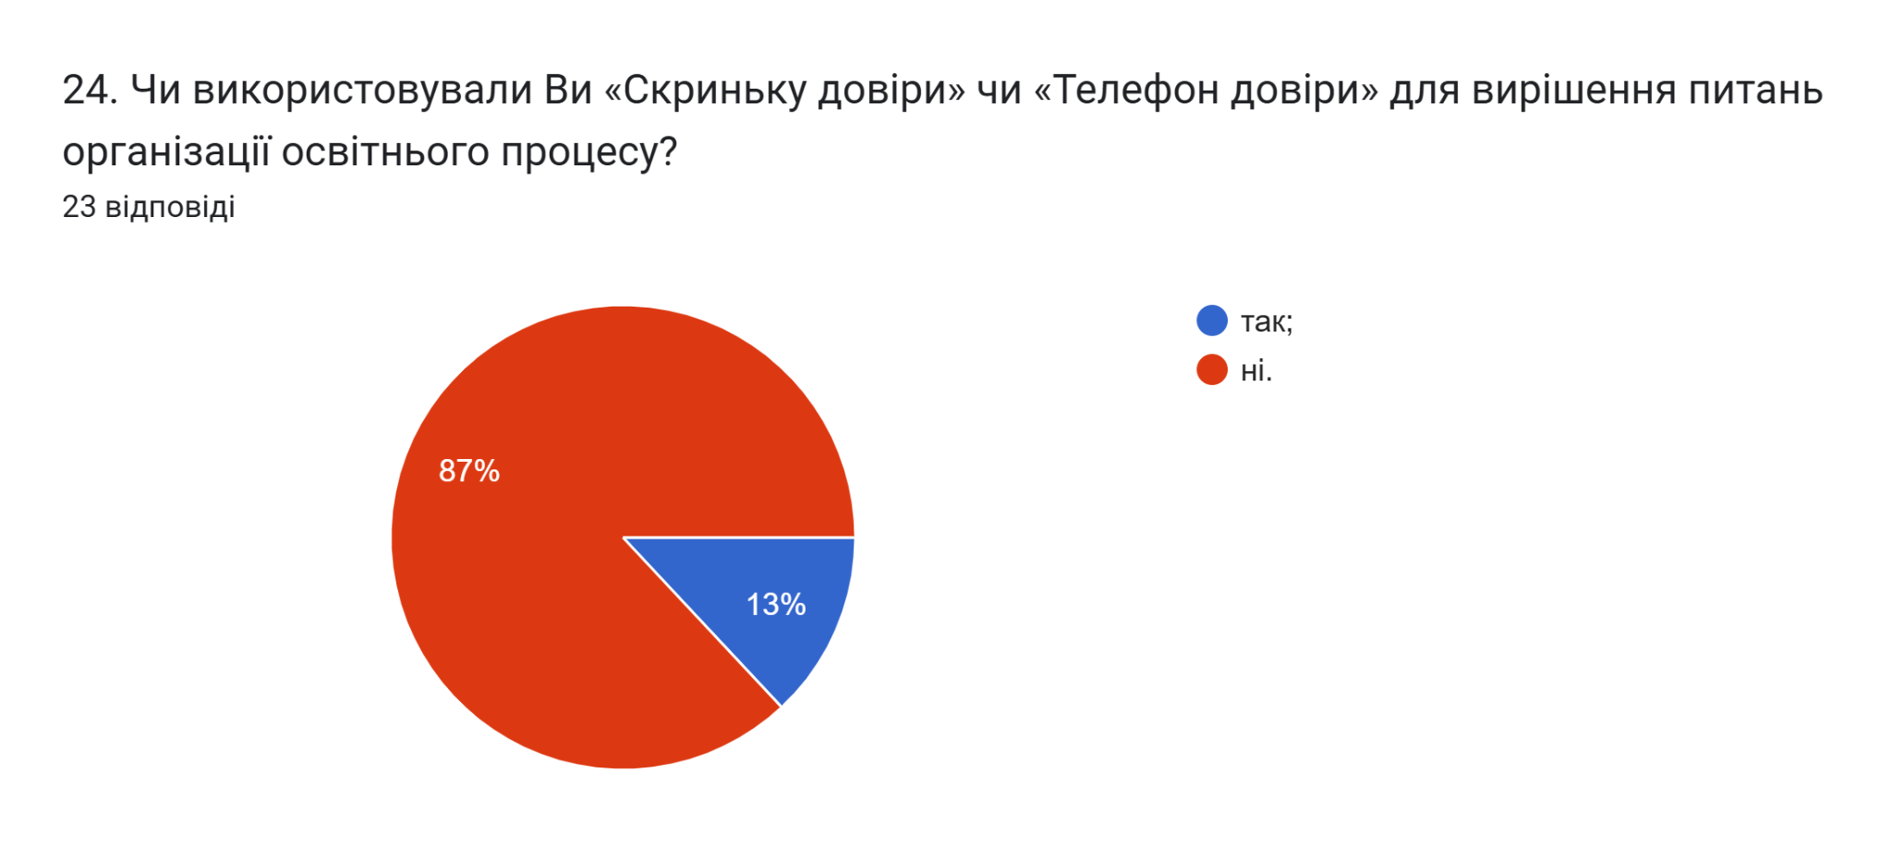
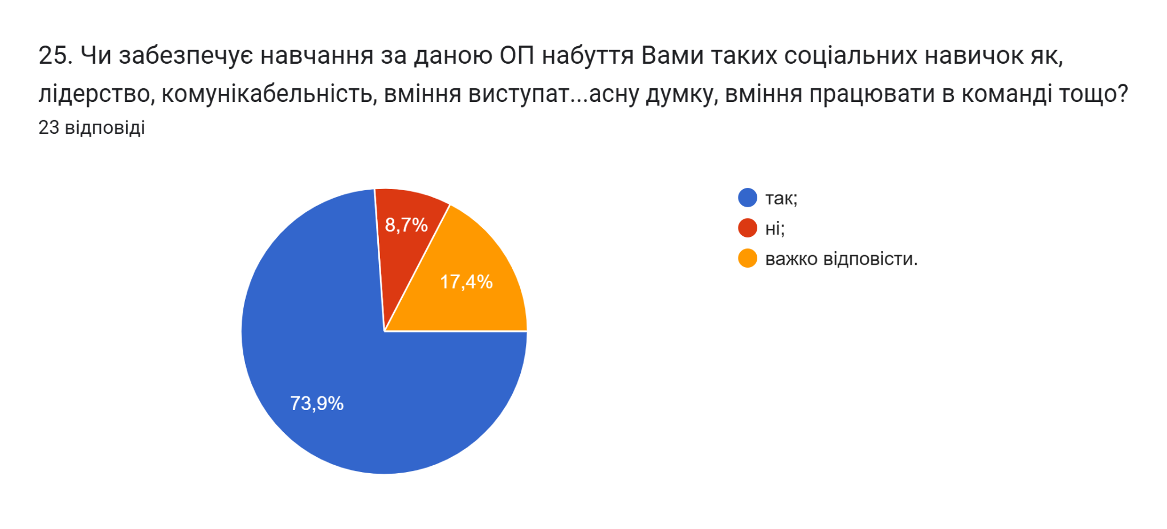
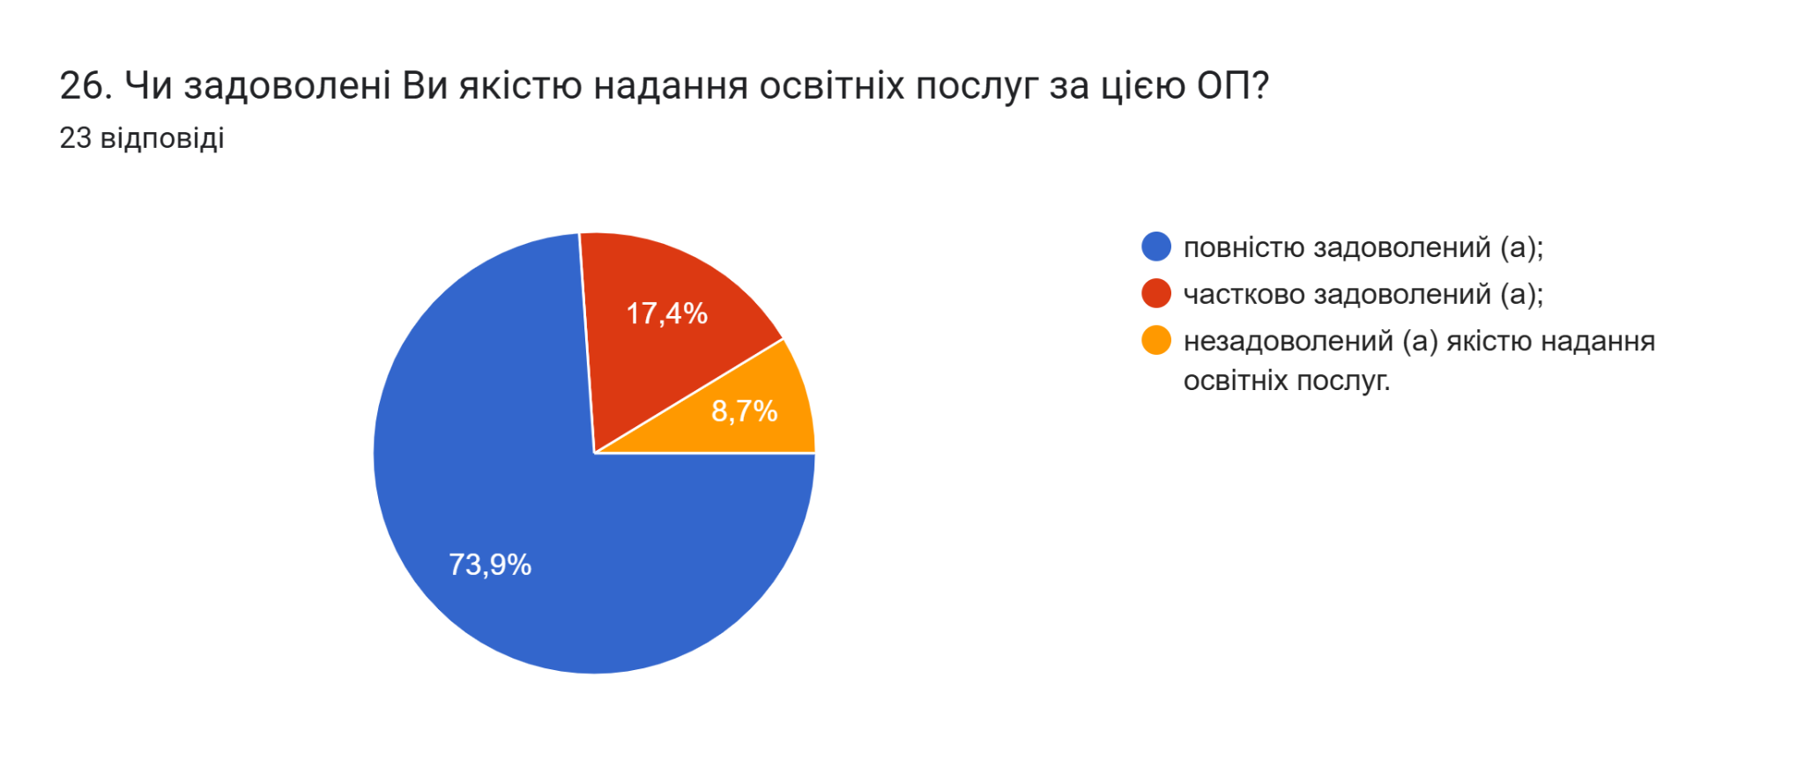
27. Вкажіть Ваші пропозиції (зауваження) до змісту ОП на якій Ви навчаєтесь.

65,2% здобувачів зазначили, що пропозицій/зауважень немає.
Інші вказали наступне:
- Більший акцент на предметах по спеціальності
- Потрібно більше практики, щоб краще закріпити теорію
- пропозиції та зауваження ми обговорюємо з гарантом освітньої програми
- Було б добре робити записи лекції, щоб передивитися матеріал, коли з різних причин студента не було на парі
- теорії 98%, практичної частини немає майже зовсім, люди які ні разу не бачили певних механізмів роботи, не зможуть це уявити, а тим більше, приставити роботу в уяві
- Замало досвіду аби рекомендувати
- Поглиблення теми ВДЕ та “зеленого переходу”: економіка ВДЕ, ринки електроенергії, зберігання енергії, смарт-мережі.
- Було б чудово реалізувати запис лекцій та інших пар, особливо коли є начитка нового матеріалу

З метою покращення якості освітньої програми та якості викладання дисциплін, пропонуємо наступне:
- Завідувачу кафедри, кураторам груп поінформувати здобувачів про можливість отримати допомогу в університеті у вирішенні соціально-психологічних проблем, організовувати зустрічі з представником психологічної служби.
- Здійснювати популяризацію зарахування результатів навчання отриманих у неформальній або інформальній освіті.
- Гаранту освітньої програми розглянути можливість реалізації відеозапису окремих тем/лекцій, з метою забезпечення доступу для перегляду у зручний час.
- Систематично проводити моніторинг серед здобувачів вищої освіти щодо задоволеності освітньою програмою та якістю навчальних дисциплін. Виявляти слабкі чи проблемні сторони з метою своєчасного реагування.
- Гаранту освітньої програми сприяти інформуванню здобувачів вищої освіти щодо змін, які вносяться до ОП на основі результатів анкетування.

